存储器读写仿真波形分析：

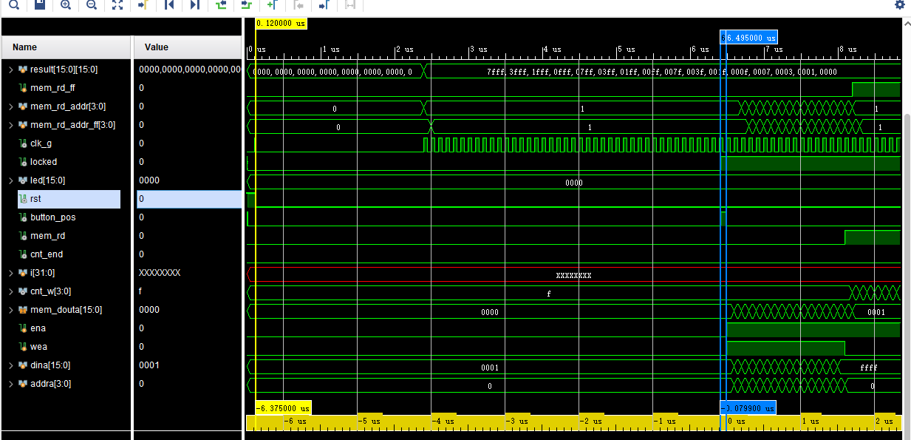
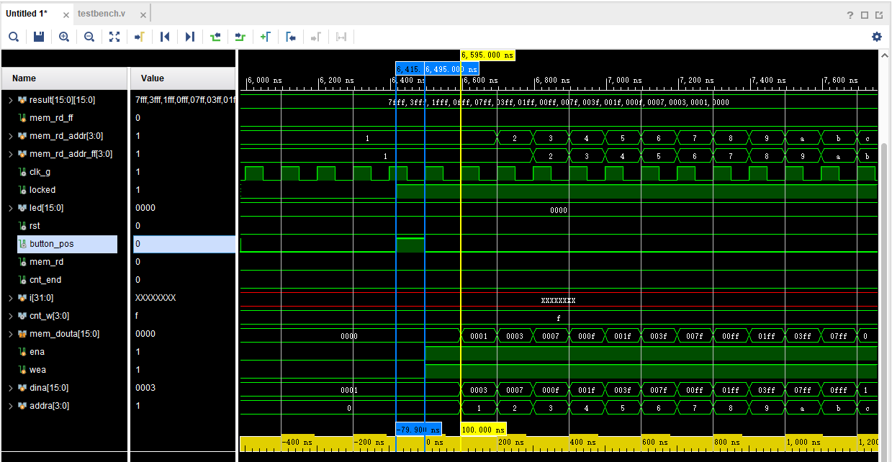
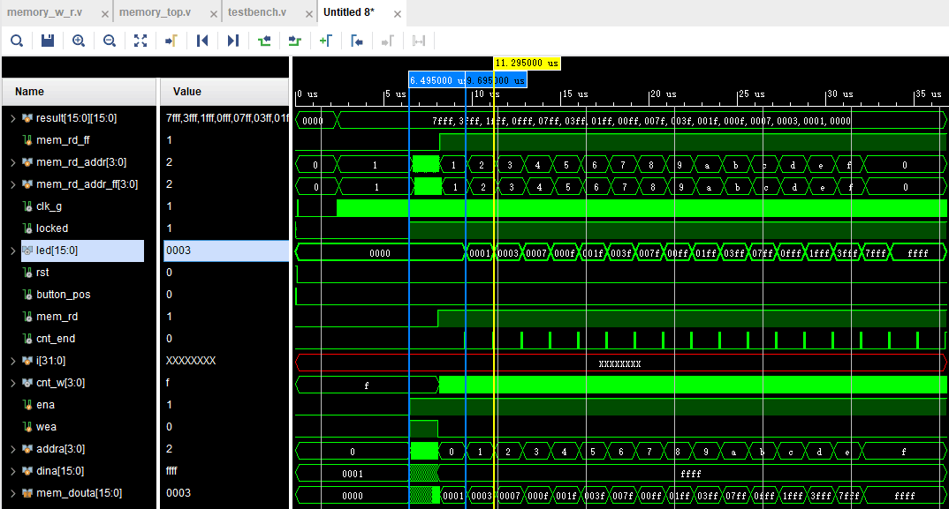
clk为时钟信号，clk_g为分频后的时钟信号。rst为异步复位信号，为1时，memory_w_r模块将被复位。button为启动信号，为1时，memory_w_r模块开始工作。ena为使能信号，wea为写使能，与ena配合使用控制读写。
初始时，rst为1，memory_w_r被重置。此时ena和wea均为0。符合预期。
而后，在6415.1ns时，buttom被按下，在6495ns（即紧接着的一个时钟上升沿）时，ena和wea均被置为1，此时模块开始写操作。向addra的对应地址写入相应dina值，每隔一个时钟周期进行一次写入操作，直至写完全部16个对应数值。符合预期。
全部写入完成后，wea恢复为0。此时开始读操作，addra也回到0位置。cnt开始计数，在9.695us时，计数器记到第一秒，开始读出。cnt每记到一秒时，addra后移一位，同时led点亮相应的灯数，灯数比对应addra滞后一拍，相应数值依次为1,3,7,f,1f,3f……（16进制表示）。符合预期。
故根据上述分析，memory_w_r实现了读写操作的功能。

